## 概述

### 相关插件

基于核心：

◆Drill_CoreOfBallistics 数学模型 - 弹道核心

◆Drill_CoreOfInput 系统 - 输入设备核心

插件本体：

◆Drill_LayerCamera 地图 - 活动地图镜头

大部分镜头的控制方法，插件信息和插件示例 里面都有说明。

### 名词索引

以下你可以按住ctrl键点击下面的词，可以直接定位到想了解的名词：

|  |  |
| --- | --- |
| 地图活动镜头 | 地图镜头 图层与镜头 镜头架 |
| 镜头模式 | 自动模式 观光模式 固定看向 |
| 叠加变化 | 旋转 缩放 翻转 |
| 高级功能 | 镜头墙 镜头墙摆放说明 视野触发 |

### 插件关系

地图镜头的插件关系如下。镜头与其他插件都可以断开，属于被扩展关系。

（地图相关插件需要主动适配 活动镜头 ，由于数量很多，这里只列举部分）



## 地图活动镜头

### 定义

#### 1）地图镜头

**地图镜头：**指只作用于地图界面的镜头，你能对镜头进行各项操作。

镜头的最底层可控制 平移、缩放、旋转 这三个属性。

随着功能的不同，被划分成了镜头架、镜头模式、叠加变化等各项功能。



#### 2）基本功能

你可以控制 开启/关闭/暂停/继续 镜头。

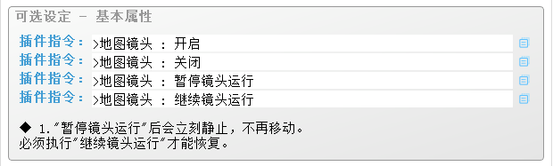

#### 3）示例位置

示例中的 地图管理层 有镜头的相关属性介绍。

也对应连接到体积管理层、地图UI管理层。

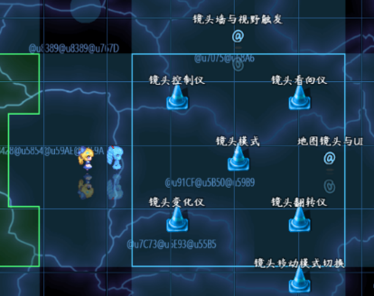

### 图层与镜头

#### 1）debug功能

在插件中，勾选debug参数即可开启测试内容。

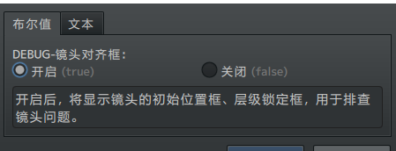

开启debug功能后，可以看到 白、橙、黄、红、蓝 五种线圈，用于对齐位置。

白：地图界面的下层贴图。

橙：地图界面的中层贴图。

黄：地图界面的上层贴图。

红：地图界面的图片层贴图。

蓝：地图界面的最顶层贴图。

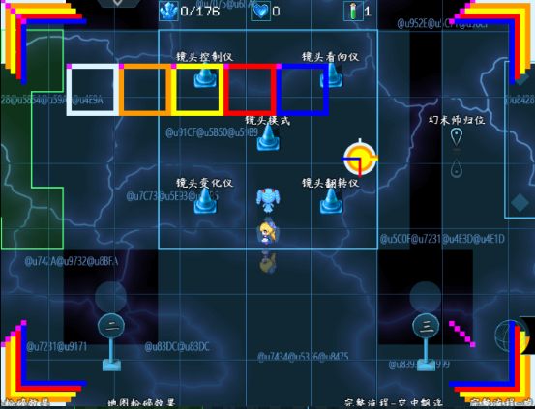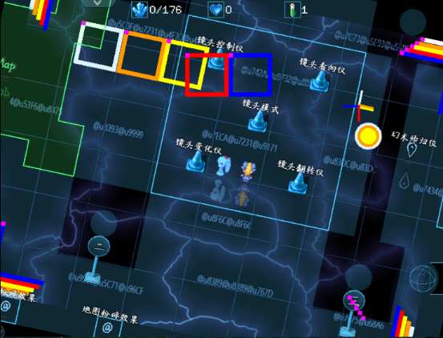

白矩形 表示镜头架的初始位置；

五矩形 表示静止的五个方块，发生变换时一定会错位。（比对用）

四个边角 用于对齐镜头的 平移、缩放、旋转 情况；

圆圈 用于对齐鼠标落在镜头外图层的位置；

十字 用于对齐鼠标的真实位置；

如果某一层颜色的贴图在你的游戏中发生了不合理的偏移，可以及时告诉作者我。

（对齐是个大问题，作者我反复修改调整镜头插件，整理了大量数学变换公式，终于能在大部分情况下对齐了。）

#### 2）镜头控制的图层

在地图界面中，镜头控制 地图远景至上层 之间的所有图层。

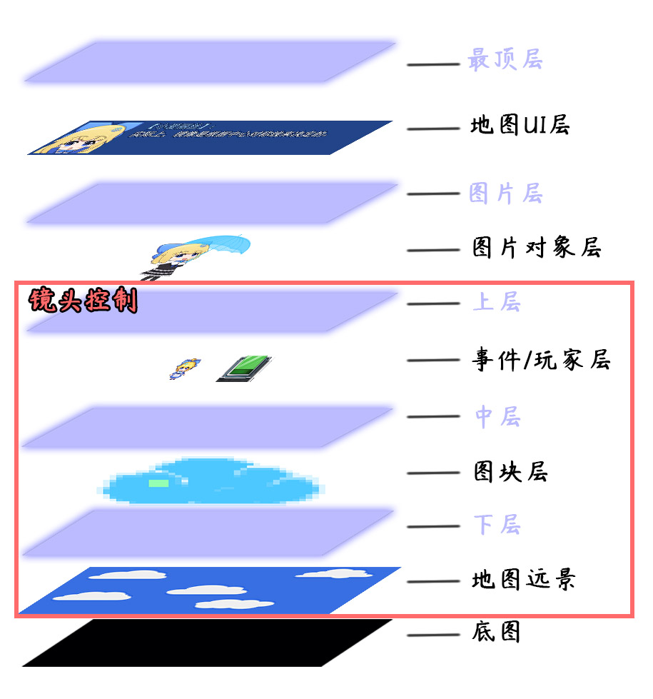

### 镜头架

#### 1）非循环地图 的镜头架

地图大小 就是 镜头架的大小。

在一般的地图中，镜头只能在限定的地图图块内进行移动。

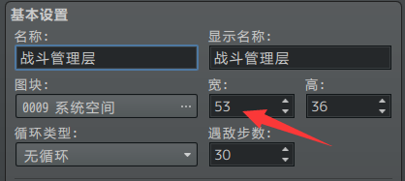

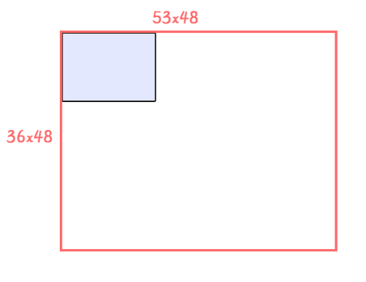

如果地图比镜头还小，那么将会看见黑边：

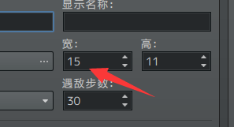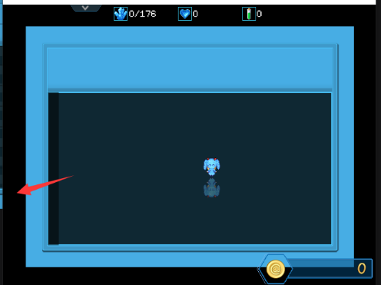

#### 2）循环地图 的镜头架

循环地图中，镜头架的边缘是开放的。

超过了镜头架的顶部，镜头将会从底部出来。（蓝色部分为循环的地图）

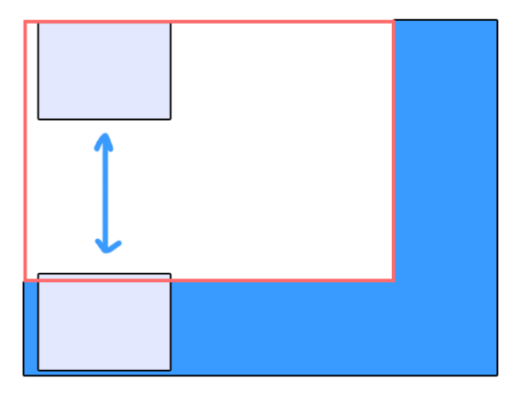

## 镜头模式

**镜头模式：**即镜头移动的模式，分为自动模式和观光模式两种。

### 自动模式

#### 1）定义

**自动模式：**即 镜头始终移动并聚焦于玩家 的镜头模式。

玩家移动到哪，镜头跟随到哪。

自动模式下，可以切换匀速移动、弹性移动。

（下图的白框为镜头初始位置）

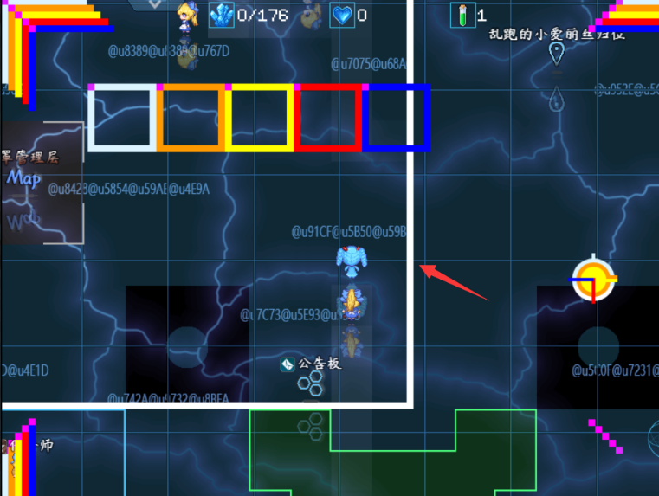

#### 2）聪明的镜头

**聪明的镜头**：若地图为循环结构，则镜头会选择循环中与目标的最短距离，来进行移动。



|  |
| --- |
| 聪明的镜头会选择最短路径移动，  但当 镜头墙 挡住镜头时，聪明的镜头可能会反方向移动，通过循环到达镜头墙的另一面，而不是直接穿过镜头墙。见：镜头墙摆放说明 。 |

#### 3）聚焦偏移

聚焦偏移是指在 自动模式下，镜头看向玩家的中心点，额外偏移的位置量。

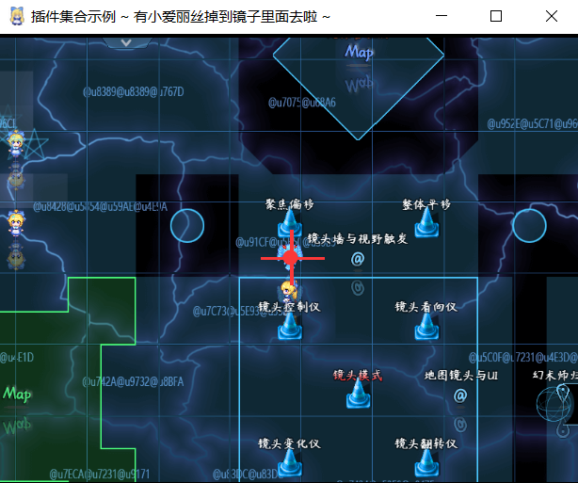 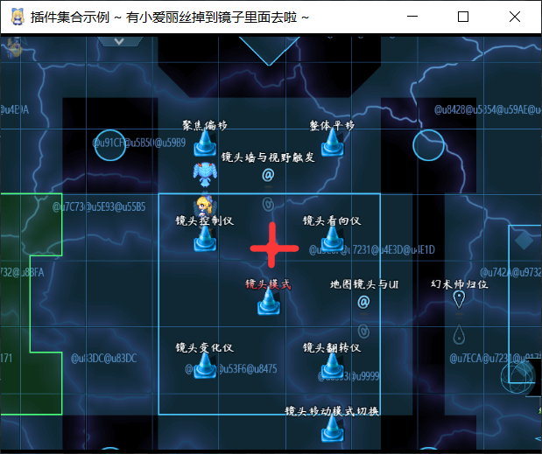

此功能与 固定看向 有点相似，

如果你想要看向某个事件，而不是从玩家的中心点进行聚焦偏移，那么使用固定看向指令即可。

### 观光模式

#### 1）定义

**观光模式：**即通过 鼠标或键盘 自由移动镜头的镜头模式。

将 鼠标接触窗体边缘 或者 键盘上下左右控制 移动镜头。

（键盘移动玩家 与 键盘移动镜头 功能相互排斥，配置时注意只开一个）

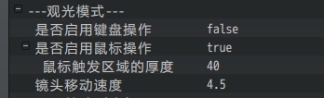

此模式类似于RTS即时战略类游戏的镜头操控。

#### 2）控制台插件

地图界面中，附带了 控制台 插件：

Drill_LayerCameraConsole 地图UI - 活动地图镜头控制台

插件能够实现 鼠标移动镜头时 的箭头贴图效果。

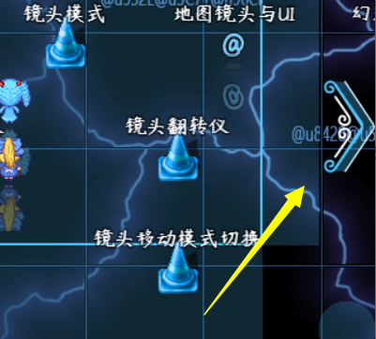

#### 3）定位按钮

点击左上角的头像按钮，能够将镜头瞬间定位回玩家自己。

此按钮可以通过地图按钮插件制作出来：

Drill_GaugeButton 鼠标 - 地图按钮集

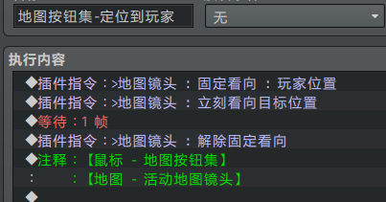 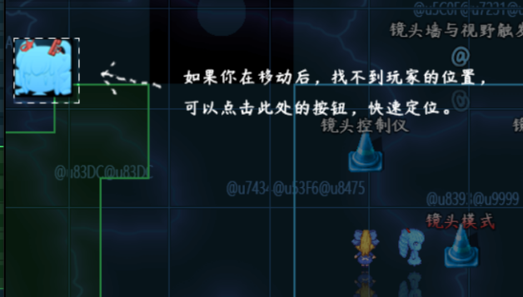

### 固定看向

#### 1）定义

**固定看向：**即使得镜头 固定看向 某个位置或物体。

如果当前为自动模式，可以使得镜头移动聚焦于目标位置或物体。

如果当前为观光模式，可以使得镜头看向目标位置或物体，鼠标键盘无法移动。

#### 2）看向指令

你可以设置 看向指定图块 或 看向事件。

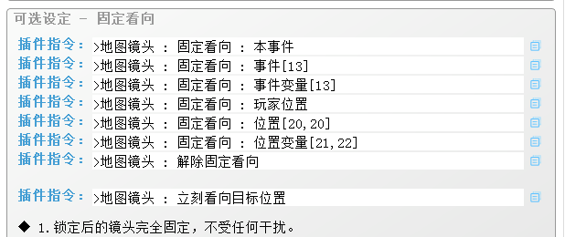

|  |
| --- |
| 固定看向设置后，镜头模式的指令操作都会被暂停，必须解除看向才能恢复。 |

**位置越界设置：**插件指令可以越界设置比如位置（0,-60）或超出高度的位置（0,200）。

但如果地图是循环的，那么镜头会永远无法到达越界的目标位置，而**不停地移动**。

因为经过了一次循环，若高度为60，那么镜头的坐标会从 -1瞬间变成 59，反之亦然。

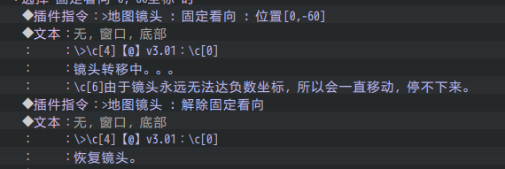

#### 3）瞬间看向设置

镜头跟随玩家或看向某位置时，移动的时间与镜头移动速度有关。

如果镜头速度过慢，你可以设置”瞬间看向”。

把镜头强制拉到目标位置。

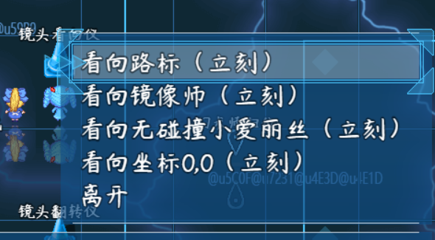

### 问题 - 1像素的偏移

#### 1) 偏移原理

默认镜头移动是1至n像素 整数像素的形式进行移动。

地图弹性移动时，图块、背景和事件的移动值经常存在0.333、0.191之类的像素移动；

由于电脑只能对整数像素进行渲染，所以会造成图块和事件在特定的位置产生1像素的bug细节。

下图为早期版本的缝隙bug（v1.6之前的bug）：

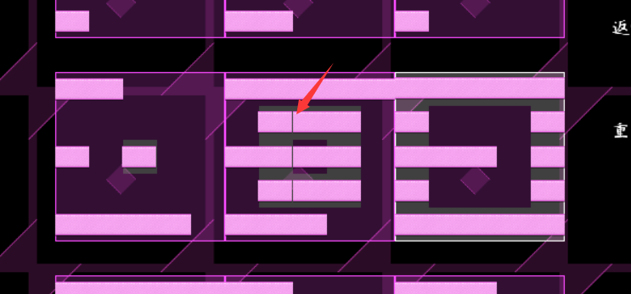

镜头经过反复修正，终于使得1像素的偏移缝隙在大部分情况下不会再出现。

#### 2) 细节bug

但是，如果在特定情况下。

细心观察，还是能够发现偏移的小细节：

|  |
| --- |
| 镜头静态不动时，没有任何问题，而你如果突然走动一下，所有事件会向前偏移1像素，然后迅速恢复与地图同步。（偏移不会产生早期版本的缝隙） |

这部分的细节难以修正，因为地图图块和地图背景是先渲染，而事件是后渲染，这里的1像素，是建立在渲染的先后顺序的偏差上。

## 叠加变化

### 旋转/缩放/翻转

#### 1）旋转

镜头能通过插件指令，旋转任意角度。

旋转效果和缩放效果可以叠加使用。（v1.9以前的旧版本不能）

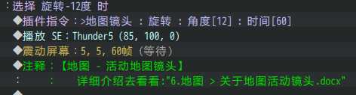



另外注意，镜头旋转只影响 地图远景至上层 之间的所有图层。

如果你设置的UI位于 下层、中层或上层，则UI会一起受到旋转的变化。

可见前面章节图层与镜头。

#### 2）缩放

镜头能通过插件指令，横向(缩放X) 或纵向(缩放Y) 缩放任意比例，还可以为负数。

旋转效果和缩放效果可以叠加使用。（v1.9以前的旧版本不能）

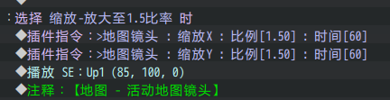

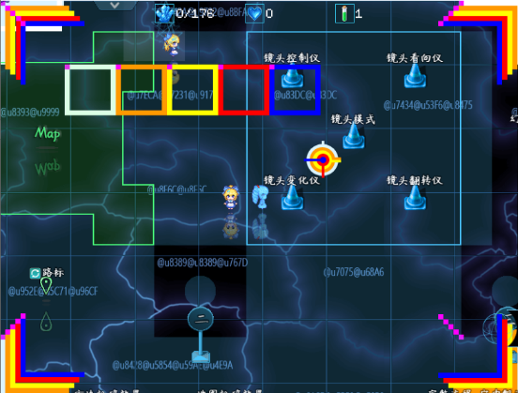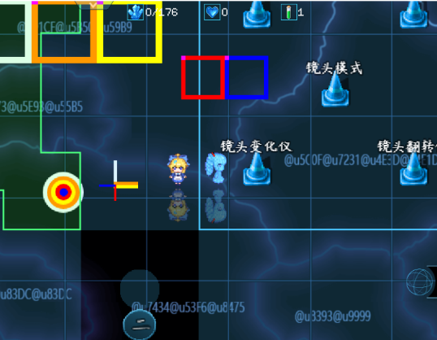

镜头旋转只影响 地图远景至上层 之间的所有图层。

如果你设置的UI位于 下层、中层或上层，则UI会一起受到旋转的变化。

可见前面章节图层与镜头。

#### 3）翻转

本质上翻转就是 负数 形式的缩放或旋转。

比如下图的垂直翻转的插件指令效果是一模一样的。

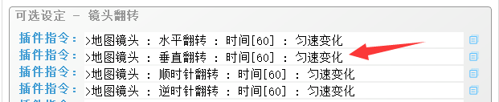



水平翻转就是只缩放X为-1.00的结果。

垂直翻转就是只缩放Y为-1.00的结果。

顺时针翻转是旋转为180度的结果。

逆时针翻转是旋转为-180度的结果。

#### 4）恢复默认

插件中可以设置在切换地图时自动恢复默认。

防止在旋转、缩放状态时离开地图，把叠加变化带到下一个地图里。

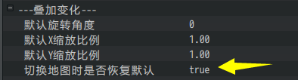

### 整体平移

#### 1）整体平移

**整体平移：**是指镜头控制的所有图层都平移一段距离。（可见2）镜头控制的图层 ）

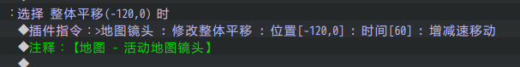

由于 图片层和最顶层 不受控制，因此可以看到下图的错位效果，

空白的区域可以放自定义的ui结构。

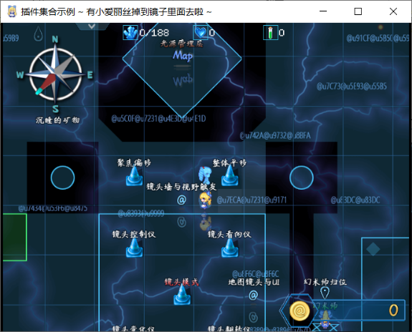 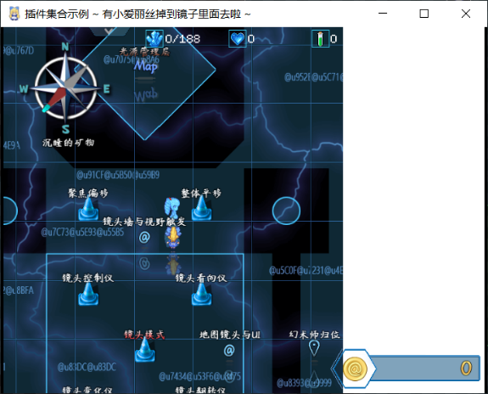

|  |
| --- |
| 由于整体平移会改变 鼠标点击、UI对齐 的中心位置，  因此若你要使用此功能，最好检查一下**UI/地图UI/鼠标** 类型的插件是否为最新的，  旧版插件可能会发生错位，详细看看：2）整体平移兼容问题 |

#### 2）边缘遮挡层

**边缘遮挡层：**是指整体平移时防止玩家看到边缘的遮挡层。

如下图白色部分就是遮挡层。



你可以通过配置关闭遮挡层，看看镜头的边缘是如何工作的。

（可以看到地图管理层的图块是根据镜头位置，实时拼接的）

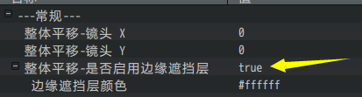

边缘遮挡层还能修改颜色，用于适配空白区域的底色。

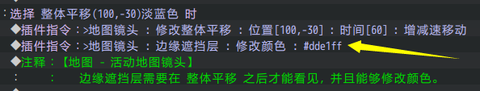

### 边缘图块

由于地图中不同层次的运行结构不一样，在变换镜头时，会看见一些特殊情况。

比如，在插件中，关闭 ”缩小强制刷新” 设置。

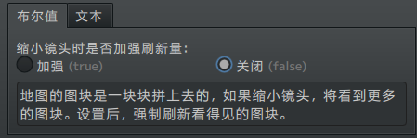

通过插件指令设置镜头缩小至0.5，

可以看到事件（红箭头）、背景（紫箭头）、图块（黄箭头）是三个分离的层次结构。

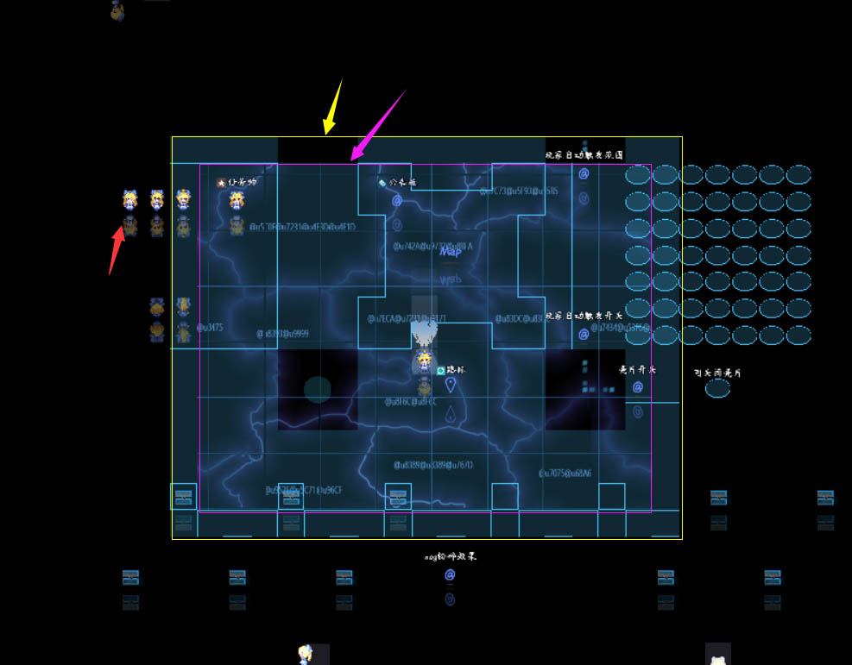

使用插件指令旋转12度时，也可以看到部分黑边，都属于正常现象。

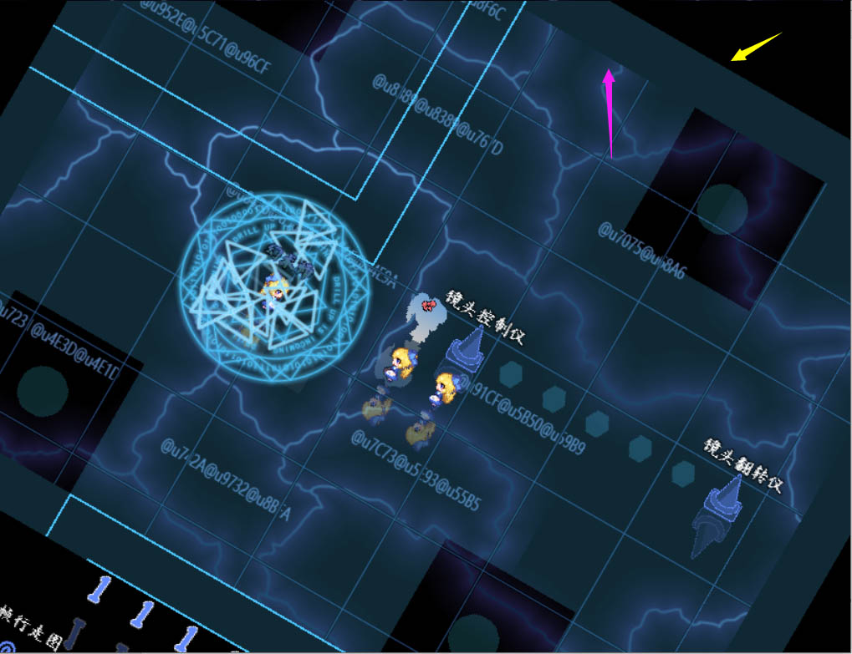

需要注意的是，这些旋转看到的黑边、边角的事件，**都不会被** **视野触发** **激活独立开关**，必须要在标准的 矩形视野 范围内才会被激活。

### 兼容问题

#### 1）缩放兼容问题

由于镜头涉及脚本很多方面，镜头插件只能提供单纯的图像缩放，无法顾及其他插件。仍然需要外部插件主动配合。

比如，**鼠标的触发面积**与**地图镜头**从原理上互不相通，但是镜头缩小后，鼠标触发面积显然也需要缩小。所以需要专门兼容镜头插件。（现鼠标触发插件已兼容缩放）

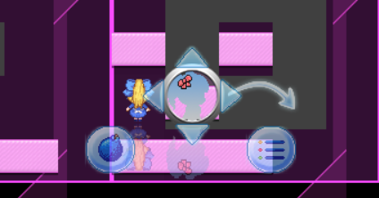

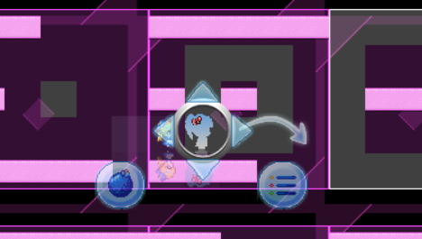

再比如，地图ui部件、鼠标辅助面板，也不会与地图一起缩放，这可能会造成比例不对的错位现象。（后期会慢慢给其它插件的缩放情况做兼容）

**所以，在控制镜头缩放时，你需要考虑现有的一些功能插件，是否支持镜头缩放，会不会在缩放后错位**。

#### 2）整体平移兼容问题

由于镜头的所有子插件都要 靠自己 来处理与镜头的平移关系。

因此旧版的插件，不一定能适配镜头最新的功能，可能会出现下面的错位：

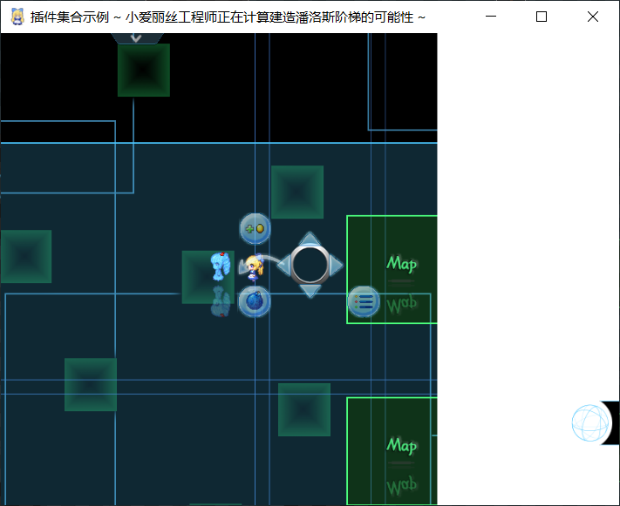

如果出现了此问题，及时更新插件即可。

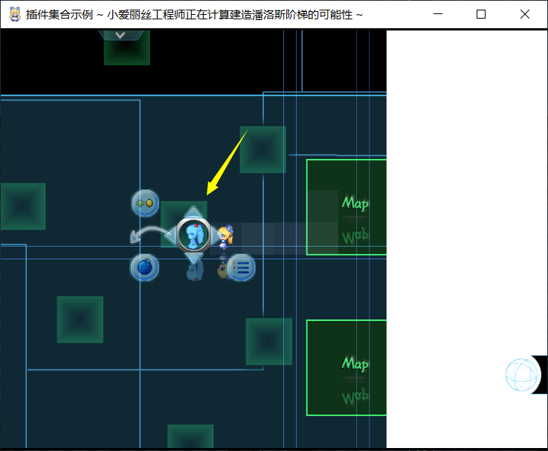

## 高级功能

### 镜头墙

**镜头墙：**是指一种阻止镜头单向 向上/下/左/右 移动的墙。

如果玩家越过了墙壁线，则镜头将不再受阻止。

**镜头墙只在 自动模式 下有效**，观光模式下镜头墙会失效。

#### 1）单向墙

图中红色部分为镜头墙的墙面，如果玩家在**左墙的左边**，则会被墙阻挡，只要在**左墙的右边**，墙就失效。

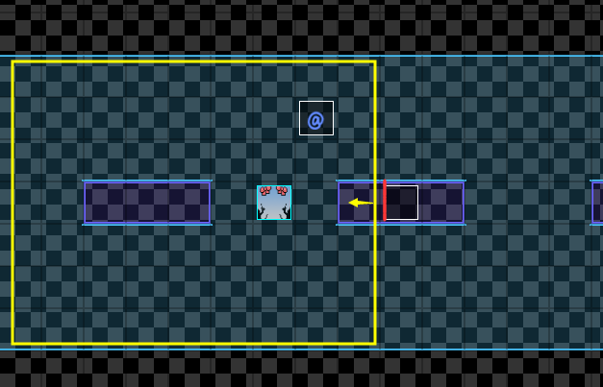

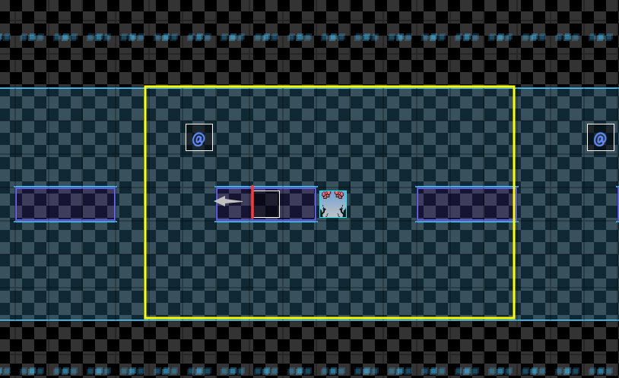

#### 2）双向墙

一个事件可以同时拥有左墙和右墙，玩家在事件左边，右墙失效，左墙启用。而玩家去事件右边，右墙启用，左墙失效。可以使得镜头有隔墙划分的效果。

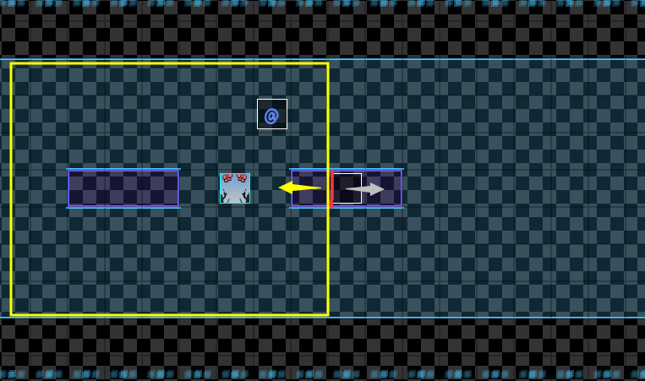

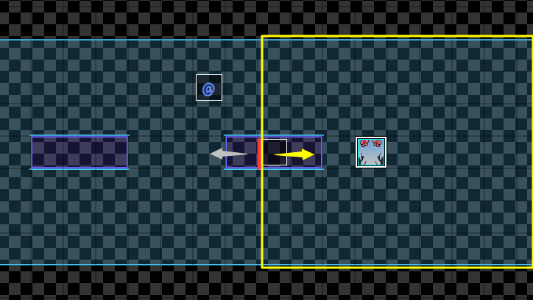

需要注意的是，左墙右墙的实际位置都在事件的**左侧边线**。上墙下墙的实际位置都在事件的**上侧边线**。

#### 3）宽地图中的墙

以向上的墙为例，当镜头看到了指定的墙（红色部分），那么镜头就会被事件的镜头墙顶起。因为，玩家在**上墙的上边**，会被墙阻挡，只要在**上墙的下面**，墙就失效。

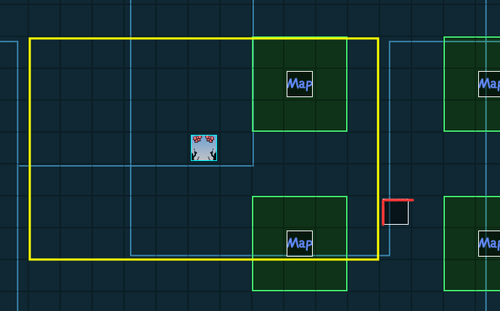

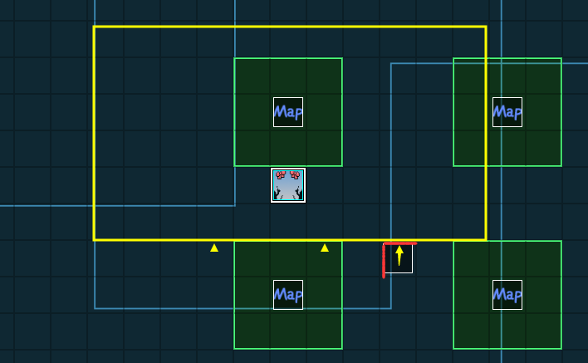

#### 4）镜头墙与缩放

如果设置了镜头墙，缩放0.5时；

镜头墙会仍然保持阻塞，挤压镜头，造成向左上方放大。

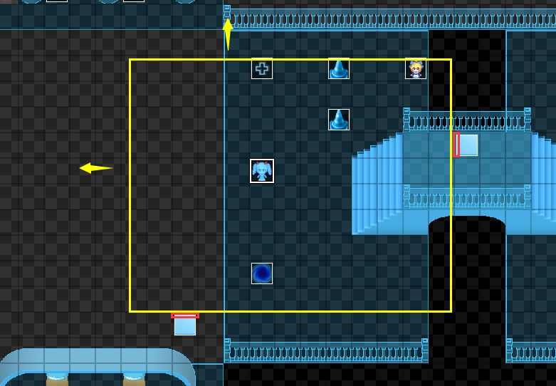

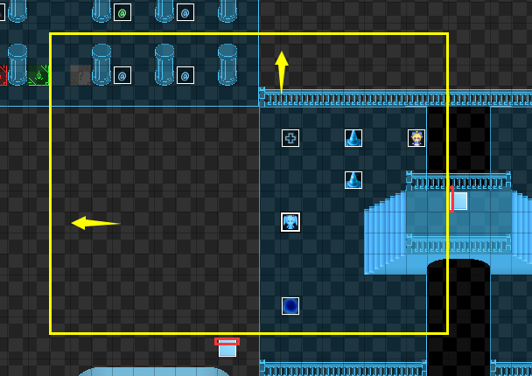

#### 5）镜头墙摆放说明

|  |
| --- |
| **循环地图中，镜头墙放在镜头起始区域内会失效。** |

由于镜头墙在起始区域内存在不可避免的复杂数学计算误差问题，因此摆放在下图蓝色区域内位置的镜头墙，都会失效。

举个例子：

屏幕分辨率为 816x624，除以48，可得出镜头占图块 17x13的面积。那么：

如果有横向循环，则0≤x≤17的范围内，放置左右镜头墙会失效。

如果有纵向循环，则0≤y≤13的范围内，放置上下镜头墙会失效。



以舞台管理层为例子，地图只有横向循环。

镜头墙如果放在 0≤x≤17 的位置，则会失效。

那么，怎样实现x=0的镜头墙呢？

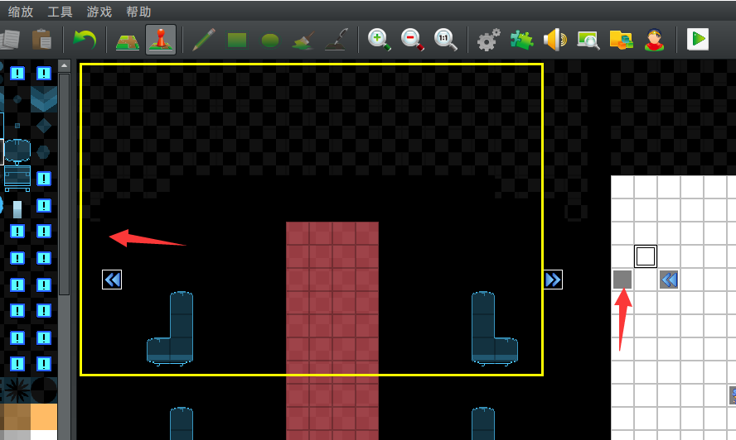

很简单，设计完后，让地图整体向左移动1图块，这样镜头墙的位置就变成了65，而不是0了。相当于利用循环的特性，实现避免镜头墙处于0≤x≤17的情况。

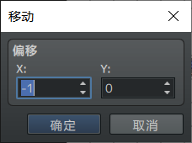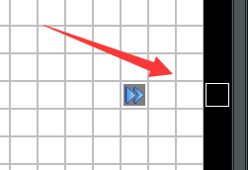

|  |
| --- |
| **循环地图中，尽量确保地图足够大，防止聪明的镜头进行意外的移动。** |

原理可见：聪明的镜头 。

聪明的镜头，在循环地图中，会选择最短路径进行移动。

如果镜头被镜头墙挡住时，玩家走的位置太远，镜头会重新考虑最短路径，可能会向反方向移动。



要解决此问题，把地图的长宽拉大即可，

这样最短路径就不会考虑走反方向的情况了。

### 视野触发

**视野触发：**指事件进入镜头视野后，触发独立开关。

来自插件：

Drill_EventSightSwitch 物体 - 镜头视野开关

可以去看看“8.物体 > 大家族-开关.docx”的开关结构。

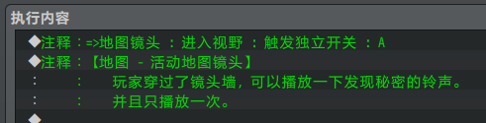

可以去示例中看看 体积管理层 的”发现秘密声”事件。

或者 地图UI管理层 的 镜头视野开关 事件。

